‏‏‏‏‏‏‏‏‏

הנדון: בקשה לפי חוק חופש המידע, התשנ"ח- 1998

במענה לפנייתך שבסימוכין, למשרד הרווחה והביטחון והחברתי (להלן: "המשרד") בהתאם לחוק חופש המידע תשנ"ח-1998, (להלן: "החוק"). נשיב כדלקמן:
בבקשתכם ביקשתם את התרומות שהתקבלו במשרד הרווחה והביטחון החברתי, על פי החלטת ממשלה 969, בתקפות מלחמת חרבות ברזל.
לאחר בדיקתנו עולה כי לא היו תרומות למשרד בתקופה המדוברת.

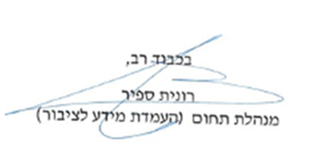
אנו מודים על הסבלנות,

